习近平定调2018中国经济，要干这些大事
2017-12-21 13:28:58 人民日报综合
中央经济工作会议20日在北京闭幕。中共中央总书记、国家主席、中央军委主席习近平在会上发表重要讲话。2018年经济工作怎么干？防范金融风险、打好精准脱贫攻坚战、编制雄安新区规划、完善房地产市场调控……明年要干的19件大事，值得你认真看一看！
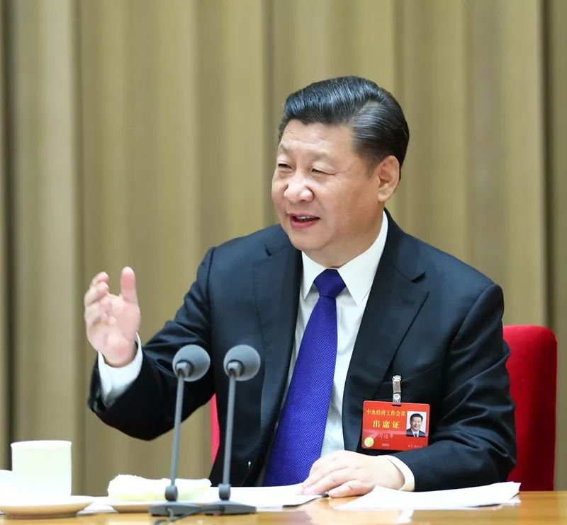
一个新提法：习近平新时代中国特色社会主义经济思想
会议指出，5年来，我们坚持观大势、谋全局、干实事，成功驾驭了我国经济发展大局，在实践中形成了以新发展理念为主要内容的习近平新时代中国特色社会主义经济思想。
习近平新时代中国特色社会主义经济思想，是5年来推动我国经济发展实践的理论结晶，是中国特色社会主义政治经济学的最新成果，是党和国家十分宝贵的精神财富，必须长期坚持、不断丰富发展。
一个新判断：我国经济发展也进入了新时代
会议认为，中国特色社会主义进入了新时代，我国经济发展也进入了新时代，基本特征就是我国经济已由高速增长阶段转向高质量发展阶段。
推动高质量发展是当前和今后一个时期确定发展思路、制定经济政策、实施宏观调控的根本要求，必须加快形成推动高质量发展的指标体系、政策体系、标准体系、统计体系、绩效评价、政绩考核。
一个重要原则：稳中求进工作总基调
会议强调，稳中求进工作总基调是治国理政的重要原则，要长期坚持。
要统筹各项政策，加强政策协同。积极的财政政策取向不变。稳健的货币政策要保持中性。结构性政策要发挥更大作用。社会政策要注重解决突出民生问题。改革开放要加大力度。
2018年要干的19件大事
1、打好防范化解重大风险攻坚战
重点是防控金融风险，要服务于供给侧结构性改革这条主线，促进形成金融和实体经济、金融和房地产、金融体系内部的良性循环，做好重点领域风险防范和处置，坚决打击违法违规金融活动，加强薄弱环节监管制度建设。
2、打好精准脱贫攻坚战
要保证现行标准下的脱贫质量，既不降低标准，也不吊高胃口，瞄准特定贫困群众精准帮扶，向深度贫困地区聚焦发力，激发贫困人口内生动力，加强考核监督。
3、打好污染防治攻坚战
要使主要污染物排放总量大幅减少，生态环境质量总体改善，重点是打赢蓝天保卫战，调整产业结构，淘汰落后产能，调整能源结构，加大节能力度和考核，调整运输结构。
4、推动化解过剩产能
大力破除无效供给，把处置“僵尸企业”作为重要抓手，推动化解过剩产能；
5、培育一批具有创新能力的排头兵企业
大力培育新动能，强化科技创新，推动传统产业优化升级，培育一批具有创新能力的排头兵企业，积极推进军民融合深度发展；
6、加大对乱收费的查处和整治力度
大力降低实体经济成本，降低制度性交易成本，继续清理涉企收费，加大对乱收费的查处和整治力度，深化电力、石油天然气、铁路等行业改革，降低用能、物流成本。
7、改革国有资本授权经营体制
要推动国有资本做强做优做大，完善国企国资改革方案，围绕管资本为主加快转变国有资产监管机构职能，改革国有资本授权经营体制。
8、依法甄别纠正社会反映强烈的产权纠纷案件
要支持民营企业发展，落实保护产权政策，依法甄别纠正社会反映强烈的产权纠纷案件。全面实施并不断完善市场准入负面清单制度，破除歧视性限制和各种隐性障碍，加快构建亲清新型政商关系。
9、实施乡村振兴战略
要科学制定乡村振兴战略规划。健全城乡融合发展体制机制，清除阻碍要素下乡各种障碍。推进农业供给侧结构性改革。深化粮食收储制度改革。
10、高起点、高质量编制好雄安新区规划
京津冀协同发展要以疏解北京非首都功能为重点，保持合理的职业结构，高起点、高质量编制好雄安新区规划。科学规划粤港澳大湾区建设。
11、下调部分产品进口关税
全面实行准入前国民待遇加负面清单管理模式。促进贸易平衡，更加注重提升出口质量和附加值，积极扩大进口，下调部分产品进口关税。继续推进自由贸易试验区改革试点。
12、着力解决“择校热”、“大班额”等突出问题
要针对人民群众关心的问题精准施策，着力解决中小学生课外负担重、“择校热”、“大班额”等突出问题，解决好婴幼儿照护和儿童早期教育服务问题。
13、解决好就业性别歧视、身份歧视问题
注重解决结构性就业矛盾，解决好性别歧视、身份歧视问题。
14、加快实现养老保险全国统筹
改革完善基本养老保险制度，加快实现养老保险全国统筹。继续解决好“看病难、看病贵”问题，鼓励社会资金进入养老、医疗等领域。
15、着力解决网上虚假信息诈骗等突出问题
着力解决网上虚假信息诈骗、倒卖个人信息等突出问题。
16、加快建立多主体供应、多渠道保障、租购并举的住房制度
要发展住房租赁市场特别是长期租赁，保护租赁利益相关方合法权益，支持专业化、机构化住房租赁企业发展。完善促进房地产市场平稳健康发展的长效机制，保持房地产市场调控政策连续性和稳定性，分清中央和地方事权，实行差别化调控。
17、启动大规模国土绿化行动
启动大规模国土绿化行动，引导国企、民企、外企、集体、个人、社会组织等各方面资金投入，培育一批专门从事生态保护修复的专业化企业。研究建立市场化、多元化生态补偿机制，改革生态环境监管体制。
18、落实主体责任，确保令行禁止
会议要求，各级党委和政府要增强“四个意识”，自觉维护党中央权威和集中统一领导，把思想和行动统一到党的十九大精神上来，统一到党中央对明年经济工作的部署上来。要完善对党中央决策部署的执行、监督、考评、奖惩等工作机制，落实主体责任，确保令行禁止。
19、完善考核评价机制为干部创新撑腰
要大兴调查研究之风，找准短板弱项，解决实际问题。要完善干部考核评价机制，为干部大胆创新探索撑腰鼓劲。要确保换届工作稳妥有序、风清气正，引导广大干部树立正确政绩观。

